Copilot Kundeservice Tutorial – Avanserte samtaler og topic-strukturering

📘 Scenario
Bygg en Copilot som håndterer en kundeservice-samtale med flere topics som 'Bestilling', 'Reklamasjon' og 'Levering'. Bruk underdialoger og betingelser for å styre flyten basert på brukerens valg og tidligere svar.

🧩 Topic-strukturering
Hver topic representerer et område av kundeservice:
- Bestilling: Informasjon om nye og eksisterende ordre
- Reklamasjon: Håndtering av feil, mangler og retur
- Levering: Sporing og leveringsstatus
Under hvert topic defineres underdialoger som håndterer spesifikke spørsmål.

🔁 Underdialoger og betinget logikk
Bruk betingelser for å styre samtaleflyten:
- Hvis brukeren nevner 'feil på produkt', gå til reklamasjon
- Hvis brukeren spør 'når kommer pakken?', gå til levering
- Hvis brukeren sier 'jeg vil bestille', gå til bestilling
Bruk 'If/Else' logikk i Copilot Studio for å håndtere disse valgene.

🛠️ Teknisk implementering i Copilot Studio
1. Opprett topics: 'Bestilling', 'Reklamasjon', 'Levering'
2. Definer trigger setninger for hver topic
3. Lag underdialoger med spørsmål og svar
4. Bruk 'Conditions' for å styre flyten basert på brukerens svar
5. Bruk 'End dialog' eller 'Call another topic' for å hoppe mellom topics

📊 Eksempel på samtaleflyt
1. Bruker: 'Jeg vil bestille en ny telefon'
→ Copilot går til topic 'Bestilling'
2. Bruker: 'Den jeg fikk var ødelagt'
→ Copilot går til topic 'Reklamasjon'
3. Bruker: 'Når kommer erstatningen?'
→ Copilot går til topic 'Levering'
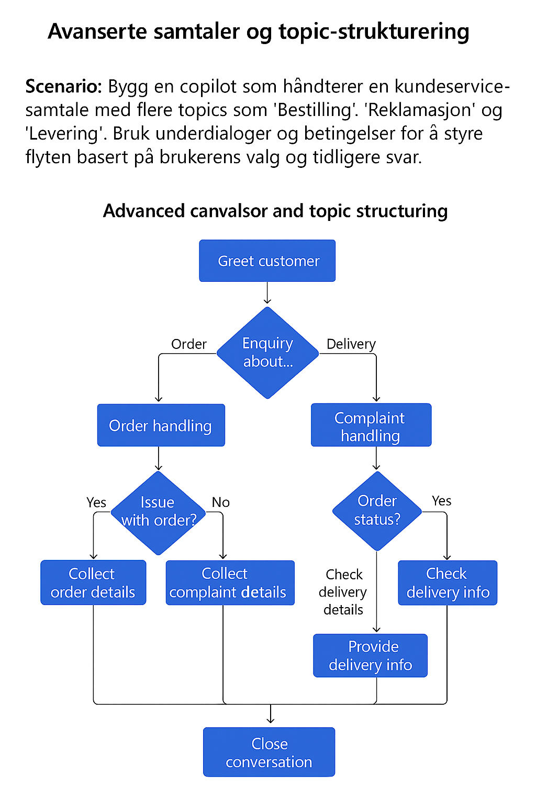
Figur: Visuell flytmodell for kundeservice-samtale med topics og underdialoger.

